Configuration Windows Server

* Changer le nom de la machine puis redémarrer pour prendre en compte les changements

* On voit bien que le nom a été changer

* Installation de l’active directory
* Dans le gestionnaire de server aller sur gérer puis sur ajouter des rôles
* Une image contenant texte

  Description générée automatiquement

Suivant >

* Suivant >

* Suivant >

* On sélectionne le rôle ADDS puis Suivant >

* Suivant >

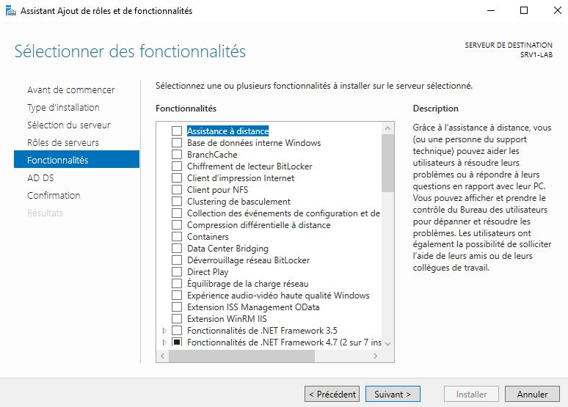

* Suivant >

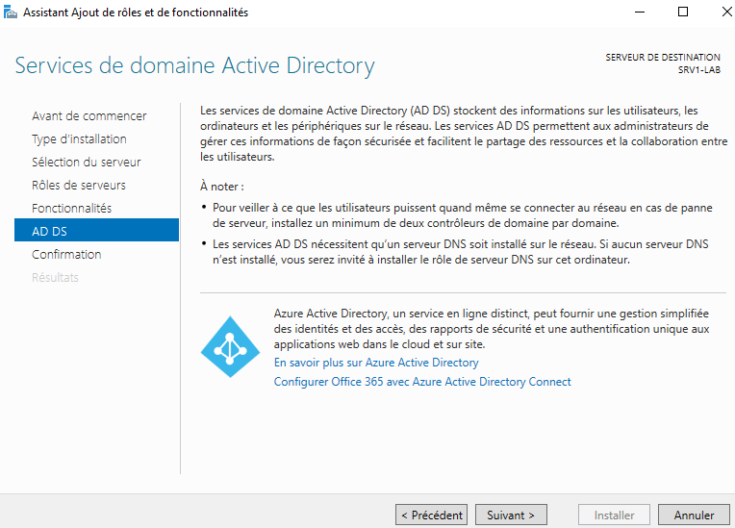

* Installer

* Fermer la fenêtre à la fin de l’installation.

* Configuration du rôle Active Directory
* Sélectionner le drapeau puis sur promouvoir ce server en contrôleur de domaine

* Ajouter une nouvelle forêt puis donner un nom de domaine. Suivant >

* Donner un mot de passe pour administrer le contrôleur de domaine. Suivant >

* Suivant >

* Le nom de domaine NETBIOS sera directement insérer. Suivant >

* Suivant >

* Suivant >

* Patienter pendant la vérification de la configuration puis sur Installer

* Le server va redémarrer il sera alors contrôleurs de domaine.

FIN